INFORMACJA PRASOWA
Gdańsk, 10 lipca 2023 r.

Wakacje Polaków 2023. Prawie 30 proc. gospodarstw domowych nie planuje żadnych wydatków na wakacje

Tylko 17 proc. Polaków w 2023 r. przeznaczy na wakacyjny wypoczynek więcej pieniędzy niż przed rokiem. Większość ogranicza wydatki albo skracając urlopy, albo w ogóle z nich rezygnując.

To wniosek, który można wyciągnąć z sondażu przeprowadzonego przez Związek Przedsiębiorstw Finansowych w Polsce (ZPF) oraz Instytut Rozwoju Gospodarczego Szkoły Głównej Handlowej
(IRG SGH) w ramach cyklicznego badania „Sytuacja na rynku consumer finance”.

Respondenci zostali zapytani w nim o to, ile środków wydadzą na tegoroczne wakacje w porównaniu
do 2022 r.

Prawie połowa Polaków maksymalnie tnie wydatki na wakacje

Tylko 17 proc. ankietowanych zadeklarowało, że na wakacyjny wypoczynek w tym roku przeznaczy więcej pieniędzy niż w 2022 r. Około jedna trzecia skupia się na tym, by nie przekroczyć wysokości ubiegłorocznego budżetu. Tymczasem prawie połowa zadeklarowała, że wydatki wakacyjne będą mniejsze niż przed rokiem lub nie poniosą ich wcale.

Dokładne wyniki prezentujemy na poniższej grafice.

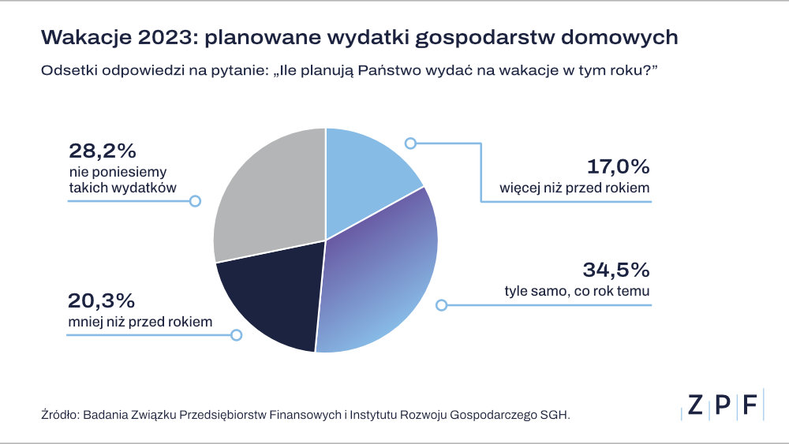

- W przypadku wskazanych 17 proc. gospodarstw domowych większe wydatki wcale nie oznaczają,
że wakacje będą w tym roku dłuższe czy lepsze. Ceny hoteli, wycieczek, dojazdu i wyżywienia są znacznie wyższe. Sondaż wyraźnie pokazuje, że galopująca inflacja wymusza cięcie kosztów, co dla większości oznacza oszczędzanie na wydatkach wakacyjnych lub nawet rezygnację z wyjazdów - komentuje dr Sławomir Dudek, ekonomista IRG SGH i współautor badania.

Wskazuje, że odsetek rezygnacji z wydatków bądź ich zmniejszenia wobec ubiegłego roku jest najwyższy w gospodarstwach domowych o miesięcznych dochodach na poziomie poniżej 1 tys. zł na osobę - sięga aż 78 proc.

Wysoki odsetek rezygnacji i ograniczania kosztów widać też w małych miastach (do 10 tys. mieszkańców). - W nich prawie 63 proc. gospodarstw domowych tnie wydatki wakacyjne
w porównaniu do ubiegłego roku lub wcale ich nie poniesie - zauważa dr Sławomir Dudek. Dla porównania, w dużych miastach (powyżej 100 tys. mieszkańców) ten odsetek spada do 42 proc.

Wakacje 2023. Wydatki gospodarstw domowych w podziale na województwa

Z badania ZPF i IRG SGH wynika, że - biorąc pod uwagę podział na województwa - wydatki wakacyjne najmocniej tną mieszkańcy województwa świętokrzyskiego. Tam prawie co czwarte gospodarstwo domowe zadeklarowało, że nie wyda żadnych pieniędzy na wakacyjny wypoczynek, a jedna trzecia - mniej niż przed rokiem.

Łączne odsetki odpowiedzi potwierdzających cięcie kosztów wakacyjnych prezentujemy na poniższej mapie Polski.

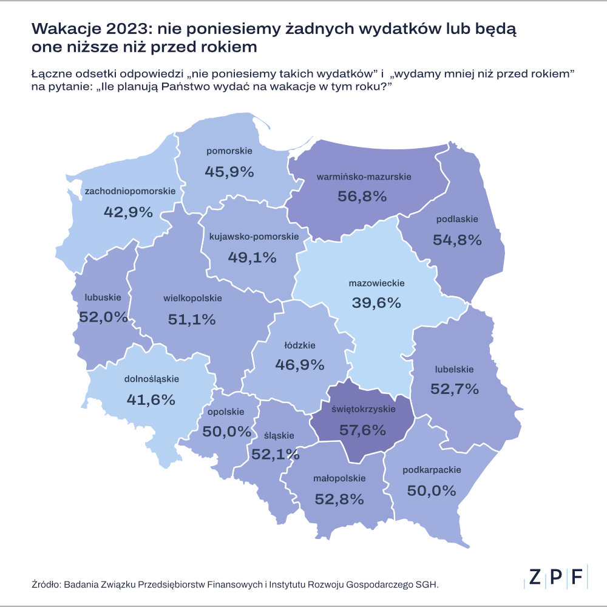
Wskaźnik inflacji utrzymuje się w Polsce na dwucyfrowym poziomie od wiosny 2022 r. Według najnowszych danych Głównego Urzędu Statystycznego (GUS) w czerwcu ceny towarów i usług konsumpcyjnych były o 11,5 proc. wyższe niż w tym samym okresie ubiegłego roku (GUS: szybki szacunek wskaźnika cen towarów i usług konsumpcyjnych w czerwcu 2023 r.). Rekord inflacji odnotowano na początku 2023 r. - wskaźnik sięgnął wówczas 18,4 proc.

Badanie „Sytuacja na rynku consumer finance”

„Sytuacja na rynku consumer finance” to badanie realizowane od 2006 r. w odstępach kwartalnych przez ZPF oraz IRG SGH. W jego ramach respondenci odpowiadają na szereg pytań dotyczących sytuacji finansowej gospodarstw domowych.

Efektem badania jest publikowany cyklicznie Barometr Rynku Consumer Finance (BRCF). Pokazuje on aktualne nastroje konsumentów i pozwala przewidywać m.in. ich skłonność do zaciągania nowych zobowiązań.

Jeżeli chcą Państwo uzyskać dodatkowy komentarz ekspertów ZPF, prosimy o kontakt mailowy na adres: media@zpf.pl.

***

Związek Przedsiębiorstw Finansowych w Polsce to organizacja pracodawców w branży finansowej.
W skład ZPF wchodzi obecnie blisko 100 podmiotów reprezentujących najważniejsze sektory rynku. To m.in. banki, ubezpieczyciele, instytucje pożyczkowe, biura informacji gospodarczej, pośrednicy finansowi, podmioty zarządzające wierzytelnościami, organizatorzy crowdfundingu udziałowego.

Od ponad 20 lat ZPF działa na rzecz rozwoju rynku finansowego w Polsce i podnoszenia standardów etycznych w branży. ZPF występuje aktywnie jako partner społeczny w polskich i unijnych procesach legislacyjnych. ZPF należy do Rady Rozwoju Rynku Finansowego, powołanej przez Ministra Finansów Rzeczypospolitej Polskiej, a także reprezentuje polskie instytucje finansowe w UE.

ZPF ma w swoim dorobku badawczym kilkaset raportów branżowych. Organizuje kongresy, szkolenia
i wiele innych projektów dla przedstawicieli branży finansowej.

Prezesem ZPF jest Marcin Czugan, radca prawny. W latach 2015-2017 przewodniczył Komitetowi Prawno-Politycznemu EUROFINAS (European Federation of Finance House Associations) w Brukseli, największej organizacji zrzeszającej kredytodawców kredytu konsumenckiego w Europie. Obecnie wchodzi również
w skład jej zarządu.

http://www.linkedin.com/company/zpf

